Priedas Nr.2 Perkančiosios organizacijos atlikta detali analizė

Kontaktinio mygtuko veikimo schema

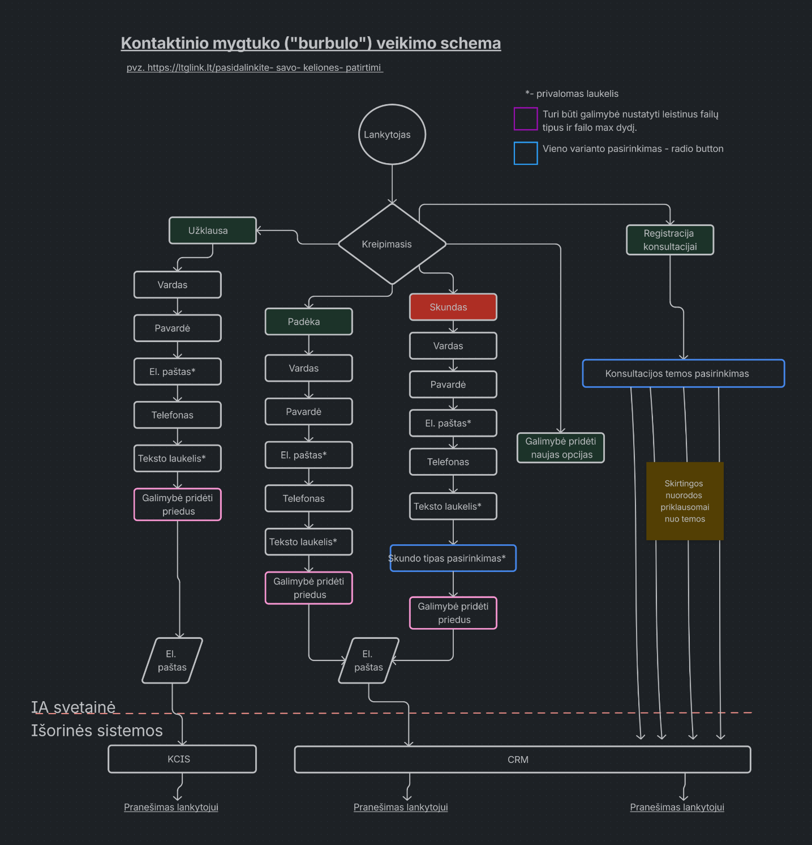

Paslaugų puslapio veikimo logika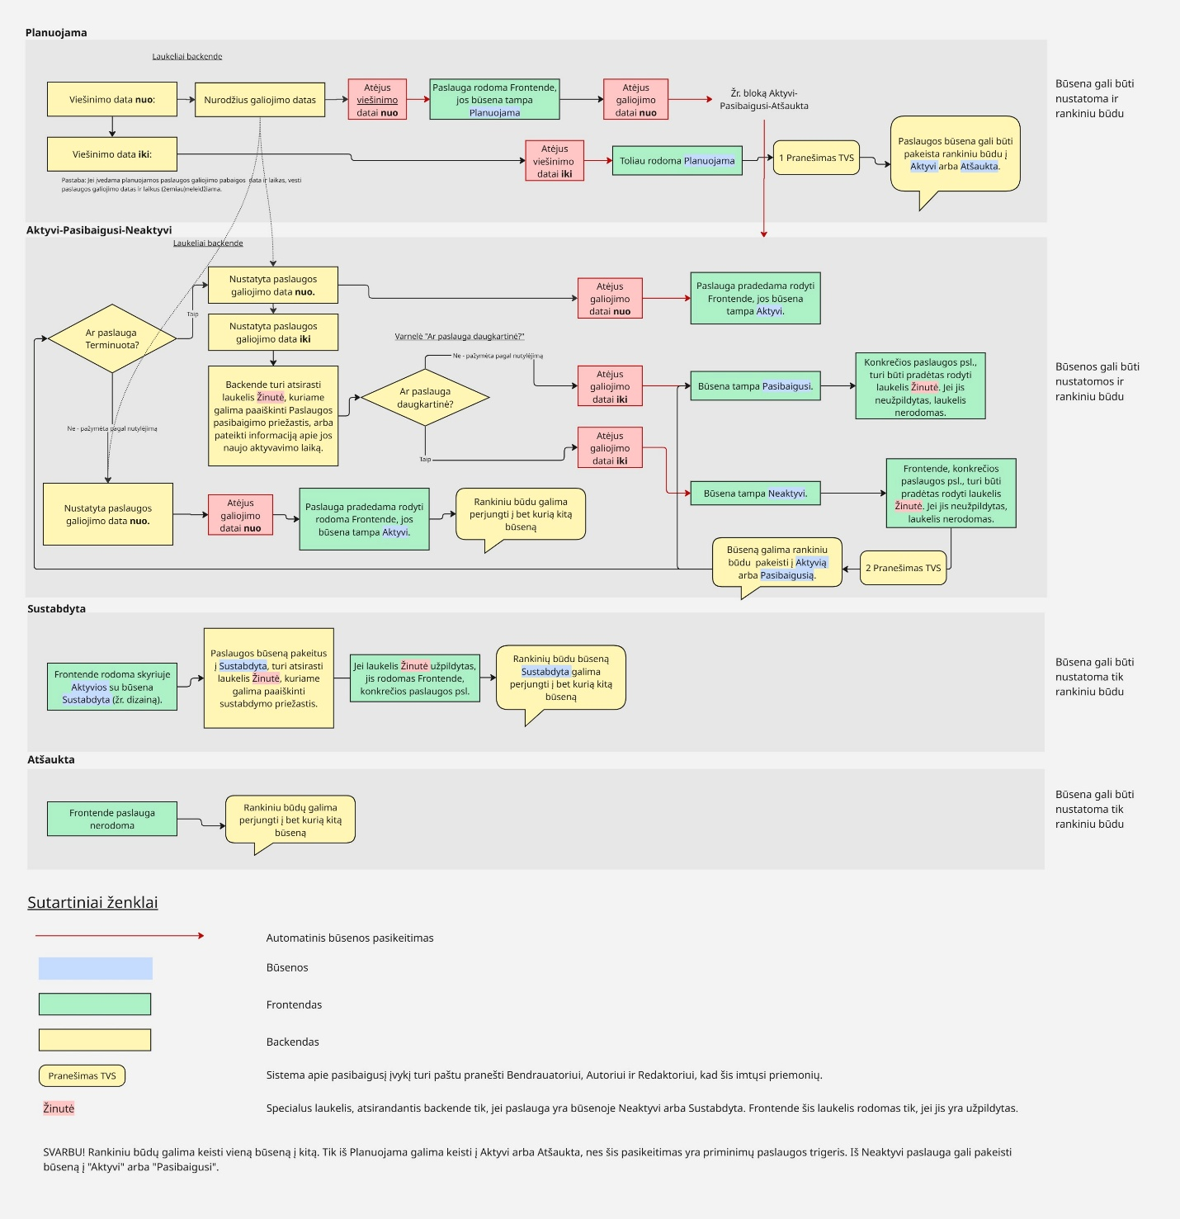
TVS aprašymas
Vieta | Aprašymas
Paslaugos kortelė TVS - Būsenos AKTYVI, PASIBAIGUSI, NEAKTYVI. | Prie būsenos AKTYVI turi būti galimybė pasirinkti atsakymą į klausimą “Ar paslauga terminuota”.  Pagal nutylėjimą ji pažymėta kaip NE. Tuomet leidžiama pildyti tik Paslaugos galiojimo pradžios datą ir laiką.  Jei TAIP, tuomet leidžiama pildyti du laukelius: paslaugos galiojimo pradžios ir pabaigos datas bei laiką. Taip pat atsiranda galimybė pildyti laukelį “Žinutė”.  Pasirinkus TAIP rodomas dar vienas pasirinkimas: Ar paslauga daugkartinė? Variantas pagal nutylėjimą NE. Tuomet, suėjus paslaugos galiojimo pabaigai, paslauga pereina į būsena PASIBAIGUSI.  Jei TAIP, tuomet suėjus paslaugos galiojimo pabaigai, paslauga pereina į būseną NEAKTYVI. Paslaugą įkėlusiam autoriui, bendraautoriui, taip pat redaktoriui sistema siunčia laišką, kad jis nustatytų, kas toliau bus su paslauga. Visa paslaugų funkcionalumo logika - Paslaugų workflow - Miro
Sistemos pranešimai | Laiško šablonas
1 TVS pranešimas | Sveiki,  pranešu, kad paslaugos <paslaugos pavadinimas" viešinimo laikas baigėsi. Prašau pakeisti paslaugos būseną į "Aktyvi" arba "Atšaukta".
2 TVS pranešimas | Sveiki,  pranešu, kad paslaugos <paslaugos pranešimas> būsena pasikeitė į Aktyvios į Neaktyvi. Prašau paslaugos būseną pakeisti į "Pasibaigusi" arba nurodyti, kada ji taps "Aktyvi".

Puslapis projektų vykdytojams

Detalizacija
Dokumento sąvoka ir aprašymas | Pastabos |  | Ar padaryta?
Šiame puslapyje pateikiami tiek dokumentai (pdf, word, ppt ir pan.), tiek nuorodos į išorinius ir vidinius interneto puslapius ir dokumentus. Paprastumo dėlei visų tipų turinio vienetai vadinami dokumentais. | Natūralu, kad vidiniai tinklalapiai, į kuriuos veda nuorodos, turi būti iš anksto sukurti tam naudojant gatavus komponentus.
Kiekvienas dokumentas turi turėti:  - Pavadinimą  - Interneto nuorodą (į išorinį ar vidinį turinį)  - Publikavimo datą (pagal ją nustatomos dokumento versijos)  - Anotaciją (trumpas apibūdinimas, apie ką dokumentas - prie dokumento jis gali būti sutrumpintas, visas matosi atidarius iššokantį langelį). | Turi būti galimybė:  a) prie jau įkelto dokumento pridėti naujas to paties dokumento versijas  b) jau įkeltą dokumentą pakeisti nauju, nekeičiant nuorodos, per kurią jį galima pasiekti.
Kiekvienam dokumentui turi būti priskirti tokie atributai:  - Finansavimo kvietimo pavadinimas  - Dokumentų grupė  - Raktažodžiai (žymos) | Vienas ir tas pats dokumentas gali būti priskirtas keliems finansavimo kvietimams, o taip pat kelioms dokumentų grupėms.  Priskyrimas turi būti patogus ir atliekamas vienoje vietoje, o ne atidarant kiekvieną reikalingą kvietimą ar grupę.  Pakeitus dokumentą nauju, visi atributų priskyrimai turi likti. Pridėjus naują dokumento versiją, naujasis įgyja tokius pačius atributus.  Dėl kategorijų ir raktažodžių žr. 5.2.9., 6.1.2.  Turi būi galimybė priskirti ir kitas kategorijas bei žymas (TS p. 4.8.15.2.)
Tinklalapio vieta | Aprašymas | Pastabos |  | Ar padaryta?
PASIRINKTO FINANSAVIMO KVIETIMO PAVADINIMAS | Šalia finansavimo kvietimo (kuris rodomas) pavadinimo, turi būti priminimų paslaugos varpelis. | Dizaine nupieštas. TS 4.8.16.3.
FILTRŲ IR PAIEŠKOS BLOKAS
Paieška | Galima ieškoti pagal visą Puslapio projekto vykdytojams turinį, taip pat raktažodžius(išsk. dokumentų vidų). | Dizaine nėra, tačiau TS yra p. 4.8.16.4. Paieškos laukelio išvaizdą paimti iš bet kurios kitos vietos, kur yra kairysis filtras.
Kairysis filtras | FILTRAVIMO TAISYKLĖS: Filtre galima pasirinkti norimą kvietimo pavadinima iš drop-down sąrašo. Galima pasirinkti tik vieną kvietimo pavadinimą.  Dokumentų grupę galima pasirinkti tik po to, kai pasirinktas kvietimo pavadinimas.  Pasirinkus dokumentų grupę, rodomi tik dokumentai, priskirti prie konkretaus kvietimo ir konkrečios dokumentų grupės (pvz. Viešinimas, Viešieji pirkimai ir pan.). Galima pasirinkti vieną, kelias ar visas dokumentų grupes.
DOKUMENTŲ BLOKAS
Naudojamos ikonėlės | Užvedus pelę ant ikonėlės, turi iššokti tekstas | “Atidaryti naršyklėje” - , “Atsisiųsti” - , “Paleisti” - , Dokumentų sąrašas - .
Į dešinę nuo filtro | ELEMENTŲ RIKIAVIMAS: Pateikiama informacija apie konkretaus finansavimo kvietimo dokumentus, kurie yra sudėlioti į atskiras grupes. Kokia tvarka bus išrikiuotos grupės, priklauso nuo grupės vietos grupių sąraše (jį koreguoti gali Administratorius, panaši hierarchijos struktūra - https://inovacijos.atlassian.net/wiki/x/EQAGHQ ).  RIKIAVIMAS GRUPĖS VIDUJE: Kiekvienos grupės viduje dokumentai išrikiuoti nuo naujausiai publikuoto - tokiu būdų iškart matysis naujienos. | Atidarius puslapį projektų vykdytojams, turi matytis pranešimas “Pasirinkite ar suraskite dominantį finansavimo kvietimą”. Kai lankytojas kvietimą pasirinko, ar surado, jam turi būti parodytas dokumentų sąrašas.
 | DOKUMENTŲ ATVAIZDAVIMO TAISYKLĖS
 | BENDROSIOS: dokumentų sąraše rodomas Dokumento pavadinimas, dokumento anotacija, ikonėlės-mygtukai veiksmams su dokumentu. | Dizainas pateiktas.
 | DAUGIAVERSIJINIAI DOKUMENTAI: Jei pridėtos kelios to paties dokumento versijos, rodoma ikonėlė . Paspaudus pele, iššoka langelis, kuriame matome visas dokumento versijas, kur pirma - naujausia, paskutinė - seniausia. | Dizainas nupieštas netiksliai. Prie kelias versijas turinčio dokumento turi būti viena ikonėlė . Iššokančių langelių dizainas (Figmoje - Dokumentai) teisingas. Prie kiekvienos dokumento versijos yra du mygtukai: pirmasis - atidaryti naršyklėje , antrasis - atsisiųsti dokumentą . Versijinių multimedia dokumentų nebus.
 | KLASIKINIAI DOKUMENTAI: Jei pridėtas vienas dokumentas ir jis nėra video ar audio dokumentas ir nėra interneto tinklalapis, turi būti galima atsidaryti failą naršyklėje arba atsisisiųsti jį. | Dizainas nupieštas netiksliai. Ant melsvos juostos šalia dokumento pavadinimo turi būri du mygtukai: pirmasis - atidaryti naršyklėje , antrasis- atsisiųsti dokumentą . Žr. Analitikos arba Kontaktinio centro maketus Figmoje.
 | MULTIMEDIA DOKUMENTAI: Jei pridėtas video ar audio dokumentas, paspaudus pele ant jo arba ant ikonėlės , turi iššokti langelis su grotuvu ir trumpa dokumento anotacija. | Langelio dizainas nupieštas (Figmoje - video), bet būtina išimti mygtuką”Skaityti daugiau”. Turi būti galimybė išplėsti grotuvą per visą ekraną.
 | INTERNETO DOKUMENTAI: Jei pridėtas interneto tinklalapis, paspaudus pele ant jo, atsidaryti tinklalapis. | Dizainas nupieštas. Tinklalapis atsidaro naujame lange.
 | Dėl internetinių dokumentų - jei tai vidinės nuorodos, svetainė turi sekti, ar minėtas puslapis atsinaujino ir atitinkamai išsiųsti informaciją priminimą užsisakiusiems lankytojams. | Prie priminimo užsakymo lango reikia pridėti frazę - priminimų paslauga veikia tik IA svetainėje, pakeitimai išorinėse nuorodose nesekami.
PUSLAPIO APAČIA (po filtrų ir paieškos bei dokumentų blokais) | Išsiskleidžianti eilutė - Susisiekti | Dizainas puslapyje Projektų vykdytojams nenupieštas. Naudokite analogišką iš tinklalapio Analitika (Figmoje - analitika eksportas).
DAR ŽEMIAU | Susijusių renginių tinklelis. Turi būti standartinė galimybė pasirinkti tematiką ir žymas. | Puslapio dizaine nėra, TS yra - p. 4.8.16.5. Čia gali būti dedami renginiai, dedikuoti konkretaus finansavimo kvietimo projektų vykdytojams. Dizainas gali būti paimtas iš bet kurios kitos Figma maketo vietos, pvz. Naujiena, Renginys, Paslauga arba Kontaktinis centras/eksportuok.

Analitikos tinklalapiai

Detalizacija
Dokumento sąvoka ir aprašymas | Pastabos | Ar padaryta?
Šiame puslapyje pateikiami tiek dokumentai (pdf, word, ppt ir pan.), tiek nuorodos į išorinius ir vidinius interneto tinklalapius ir dokumentus. Paprastumo dėlei visų tipų turinio vienetai vadinami dokumentais. | Natūralu, kad vidiniai tinklalapiai, į kuriuos veda nuorodos, turi būti iš anksto sukurti tam naudojant gatavus komponentus.
Kiekvienas dokumentas turi turėti:  - Pavadinimą  - Interneto nuorodą  - Analizės laikotarpį - metai ir/ar jų dalis (pvz. 2025, 2021 I ketv. ir pan.) - TS vadinama Duomenų periodas.  - Publikavimo datą (kada tekstas pirmą kartą paviešintas)  - Publikavimo pabaigos datą (jei įvesta pabaigos data, dokumentas nustojamas viešinti frontende).  - Anotaciją (trumpas apibūdinimas, apie ką dokumentas - prie dokumento jis gali būti sutrumpintas, visas matosi atidarius iššokantį langelį).  - Nuoroda į naujieną, kuriai sukurti panaudotas analitikos dokumentas. | Turi būti galimybė jau įkeltą dokumentą pakeisti nauju, nekeičiant nuorodos, kuria jį galima pasiekti.
Kiekvienam dokumentui turi būti priskirti tokie atributai:  - Tema (pvz. Užsienio rinkos)  - Potemė (pvz. Tikslinės eksporto rinkos)  - Kategorija (pvz. Airija)  - Žyma - svarbi informacija (ne/taip)  - Žymos (rodoma tik prie potemės, arba kategorijos)  - Požymis, kuriuose analitikos sąrašuose jis turi būti rodomas (Frontende nerodomas) | Atributai turi būti apiforminti, kaip kategorijų klasifikatorius, kur tema, potemė ir kategorija yra tėvinės kategorijos, o kiekvienos viduje yra dukterinės kategorijos.  Vienas ir tas pats dokumentas gali būti priskirtas vienai ar kelioms turinio paskirtims, temoms ir potemėms. Priskyrimas turi būti patogus ir atliekamas vienoje vietoje, o ne atidarant kiekvieną reikalingą kvietimą ar grupę. Pakeitus dokumentą nauju, visi priskyrimai turi likti.  Turi būti galimybė pridėti papildomas tėvines, o taip pat dukterines kategorijas.

Tinklalapio vieta | Aprašymas | Pastabos | Ar padaryta?
TEMOS PAVADINIMAS | Skirtukai puslapio viršuje. | Dizainas yra, tačiau varpelis turi būti sulygiuotas su temos pavadinimu, kuris yra po įjungtais filtrais. Priminimų paslauga įjungiama atskirai analitikos temai.
RIKIAVIMO MYGTUKAS | RIKIAVIMO TIPAI: a. pagal nutylėjimą - Nuo naujausio dokumento - pagal nutylėjimą dokumentai išrikiuoti nuo turinčio naujausią analizės laikotarpį - tokiu būdu iškart matysis naujienos. b. Nuo seniausio dokumento nuo turinčio seniausią analizės laikotarpį c. Pagal dokumento pavadinimą, nuo A (nuo Z) - rikiavimas pagal dokumento pavadinimą - nuo A iki Z ir atvirkščiai.  Dokumentai rikiuojami tik temoje, potemėje ir kategorijose, pačios temos, potemės ir kategorijos išlaiko tokią vietą, kokia yra sudėliota Analitikos turinio hierarchijos sąraše (priėjimą turi Administratorius - panaši hierarchijos struktūra - https://inovacijos.atlassian.net/wiki/x/EQAGHQ ).
FILTRŲ IR PAIEŠKOS BLOKAS
Paieška | Galima ieškoti pagal visą Analitikos temos turinį (išsk. dokumentų vidų). | Dizainas nupieštas. Tačiau laukelis turi bti sulygiuotas su juosta, kurioje yra visos temos. Tuomet lankytojas tikrai supras, kad rikiavimas veiks ne visame Analitikos puslapyje, o tik konkrečioje temoje.
Kairysis filtras | FILTRAVIMO TAISYKLĖS: Filtre galima pasirinkti norimą potemę ir potemę. Galima pasirinkti vieną ar daugiau potemių ar kategorijų. Vienoje filtro sekcijoje (pvz. potemė) naudojama logika “or”, t,y, filtravimo rezultate atsiduria visi elementai, turintys bent vieną iš potemių. Tarp atskirų filtro sekcijų veikia logika “AND”, t,y, išfiltruotą pagal potemes/kategorijas aibę dar galima filtruoti pagal Analizės laikotarpį. | Dizainą reikia tikslinti. Filtro pavadinimas ne Dokumento laikotarpis, o Analizės laikotarpis. Nurodomi metai - nuo - iki. Pvz. jei nurodomi 2024-2025 m., parodomos analitinės ataskaitos už visus įmanomus 2024-2025 m. laikotarpius, pvz. 2024 m., 2024 m. I pusm. 2024 m. IV ketv. ir pan.
baneris SVARBI INFORMACIJA | TURINIO BANERIO RODYMO VARIANTAI:  a. Bet kokį parinktą paveikslėlį ir šalia pavadinimą ir laisvą tekstą (pvz. pristatantį analitikos temą) - TVS vartotojas įveda paveikslėlį ir tekstą, taip pat gali įvesti nuorodą ant mygtuko “Plačiau”. Šis variantas rodomas pagal nutylėjimą, jei nėra pateikta varianto b, arba jo publikavimas pasibaigė.  b. Konkretų dokumentą iš pateikiamų dokumentų sąraše, jei jam priskirta žyma Svarbi informacija. Jei tokia žyma priskirta, vartotojas privalo pridėti ir vizualą (nuotrauką, embed kodą ir pan.). Dokumentų bloke toks dokumentas rodomas tradiciškai, t.y. be vizualo. Turi būti galimybė nustatyti turinio rodymo pabaigą.  Pagal nutylėjimą rodomas a tipo banerio variantas. Jei yra įkeltas b variantas, jis rodomas iki nustatytos rodymo pabaigos. Po to vėl rodomas a variantas.  Vienu metu vienoje turinio paskirtyje gali būti tik viena Svarbi informacija. Jei vartotojas bando priskirti žymą “Svarbi informacija”, o tokia žyma jau yra kažkur turinio paskirtyje uždėta, sistema turi paklausti, ar vartotojas tikrai nori priskirti žymą naujam dokumentui. Vartotojui sutikus, senąją žymą panaikinti, o naująją išsaugoti.  VAIZDO TURINYS: Nuotraukos ar vizualo apatinėje dalyje, dešinėje turi būti nurodytas autorius. Tekstas privalomas.  BANERIO RODYMAS: naudojant filtrus, paiešką, turinio baneris nerodomas. | Dizainas nupieštas, bet reikalauja patikslinimo. Dokumento juosta su ikonėlėmis “Atidaryti naršyklėje” ir “Atsisiųsti” naudojama tada, kai nuoroda yra į klasikinį failą (pdf, word, excel, powerpoint etc.). Jei nuoroda yra į interneto tinklalapį, video ar audio turinį, naudojamas mygtukas “Plačiau”.
DOKUMENTŲ BLOKAS
Naudojamos ikonėlės | Užvedus pelę ant ikonėlės, turi iššokti tekstas | “Atidaryti naršyklėje”- , “Atsisiųsti” - , Skaityti naujieną” - , “Paleisti” .
Į dešinę nuo filtro | TEMŲ, POTEMIŲ, KATEGORIJŲ RIKIAVIMAS: Pateikiama sąrašas su dokumentais, kurie yra sugrupuoti pagal temas, jų viduje - į potemes, šios dar gali būti skaldomos į kategorijas.  Kokia tvarka bus išrikiuotos temos, potemės, kategorijos, priklauso nuo Analitikos turinio hierarchijos sąrašo (jį koreguoti gali Administratorius).  DOKUMENTŲ KIEKIO RIBOJIMAS Vienu kartu rodoma potemėje ar kategorijoje rodoma iki 5 dokumentų. Jei norima daugiau, spausti “Daugiau”.  INFORMACIJA, RODOMA PRIE POTEMĖS, KATEGORIJOS: Potemės arba kategorijos pavadinimas. Jei tiesiogiai potemėje/kategorijoje yra daugiau nei vienas dokumentas, prie potemės pavadinimo rodoma naujausio ir seniausio dokumento analizės metai (tik metai, be metų dalies, t.y., vietoje 2025 I ketv., rodoma 2025.). Taip par rodomos žymos, kurias turi dokumentai esantys potemėje ar kategorijoje.  INFORMACIJA, RODOMA PRIE DOKUMENTO: dokumento pavadinimas, anotacija, analizės laikotarpis, mygtukai-ikonėlės, priklausomai nuo dokumento tipo.  Taip pat prie dokumento gali būti rodoma nuoroda į naujieną, kuriai sukurti panaudotas analitikos dokumentas. | Atidarius puslapį iškart rodoma pirmoji tema - Eksportuok. Visi filtrai išjungti.  Dizainas nupieštas, bet netiksliai:  a) koreguoti filtro Dokumento laikotarpį į metų rėžį - Analizės laikotarpis, pvz. 2025-2023;  b) Prieš failo pavadinimo įdėti analizės laikotarpį, pvz. 2025, arba 2025 I ketv. Dėl datos apiforminimo žr. Figma maketą - analitika eksportas → papildomas elementas Dokumentai.  c) Padaryti mygtuką “Daugiau”, kuris pakrauna likusius dokumentus. Naudoti tą pat dizainą, kaip ir paties dokumento pavadinimo užrašymui, tik tekstą pajuodinti.  Dėl nuorodos į naujieną, kuriai sukurti panaudotas analitikos dokumentas. Ši nuoroda pridedama prie ikonėlių , esančių prie dokumento. Jos vaizdas - . Ikonėlių išrikiavimas prie dokumento pateiktas Figmoje: psl. analitika eksportas. papildomas elementas Dokumentai.
 | ĮVAIRIŲ DOKUMENTŲ SKIRTUMAI:
 | KLASIKINIS DOKUMENTAS: Jei pridėtas dokumentas ir jis nėra video ar audio dokumentas ir nėra interneto tinklalapis, yra galimybė atidaryti failą naršyklėje arba atsisiųsti į savo kompiuterį. Jei minėto dokumento pagrindu yra paruošta naujiena, turi būti ikonėlė su nuoroda, skirta tokios naujienos atidarymui. | Dizainas nupieštas, bet tikslintinas. Prie dokumento turi būti dvi ikonėlės: pirmoji - atidaryti naršyklėje , antroji - atsisiųsti dokumentą . Naujienos atidarymo ikonėlė .
 | MULTIMEDIA DOKUMENTAS: Jei pridėtas video ar audio dokumentas, paspaudus ant , turi iššokti langelis su video/audio grotuvu. | Tinklalapio dizainas nupieštas netiksliai. Ant melsvos juostos. dokumento dešinėje turi būti ikonėlė . Langelio dizainas nupieštas (Figma - prie Puslapio Projektų vykdytojams - video), būtina korekcija - apatinis mygtukas “Skaityti daugiau” nereikalingas. Turi būti galimybė išplėsti grotuvą per visą ekraną.
 | INTERNETO DOKUMENTAS: Jei pridėtas interneto tinklalapis, paspaudus ant jo pavadinimo, turi atsidaryti interneto tinklalapis | Langelio dizainas nupieštas. Tinklalapis turi atsidaryti naujame naršyklės lange.
 | Dėl internetinių dokumentų - jei tai vidinės nuorodos, svetainė turi sekti, ar minėtas puslapis atsinaujino ir atitinkamai išsiųsti informaciją priminimą užsisakiusiems lankytojams. | Prie priminimo užsakymo lango reikia pridėti frazę - priminimų paslauga veikia tik IA svetainėje, pakeitimai išorinėse nuorodose nesekami.
PUSLAPIO APAČIA (po filtrų ir paieškos bei dokumentų blokų) | - Dar būtina įdėti tekstą @ Inovacijų agentūra, 2025. Pateiktą informaciją galima naudoti tik nurodant autorių Inovacijų agentūra ir pateikus nuorodą į cituojamą dokumentą.  - Išsiskleidžianti eilutė - Susisiekti su Analitikos skyriumi. | Dėl © teksto. Dizaine jis nepateiktas. Siūlau jį pridėti iškart po dokumentų bloku, virš juostos Analitikos skyriaus kontaktai. Lygiuoti pagal kairį dokumentų bloko kraštą,  Dizainas nupieštas - pakoreguoti užrašą.
DAR ŽEMIAU | Susijusių paslaugų tinklelis. Turi būti standartinė galimybė pasirinkti tematiką ir žymas. | Dizaino nenupieštas. Paimti iš analogiško Kontaktinio centro psl.

Kontaktinis centras

Detalizacija
Dokumento sąvoka ir aprašymas | Pastabos | Ar padaryta?
Šiame puslapyje pateikiami tiek dokumentai (pdf, word, ppt ir pan.), tiek nuorodos į išorinius ir vidinius interneto tinklalapius ir dokumentus. Paprastumo dėlei visų tipų turinio vienetai vadinami dokumentais. | Natūralu, kad vidiniai tinklalapiai, į kuriuos veda nuorodos, turi būti iš anksto sukurti tam naudojant gatavus komponentus.
Kiekvienas dokumentas turi turėti:  - Pavadinimą  - Interneto nuorodą  - Publikavimo datą  - Anotaciją (trumpas apibūdinimas, apie ką dokumentas - prie dokumento jis gali būti sutrumpintas, visas matosi atidarius iššokantį langelį). | Turi būti galimybė jau įkeltą dokumentą pakeisti nauju, nekeičiant nuorodos, kuria jį galima pasiekti. Jei įkeltas naujas dokumentas, senesnis jau nėra rodomas.  Tuo atveju, jei pakeitimai atlikti interneto puslapyje, kuris atnaujintas, jokių pakeitimų nedaroma. Lankytojas ir taip matys naujausią turinį.  Publikavimo data - pirmojo dokumento paviešinimo data.
Kiekvienam dokumentui turi būti priskirti tokie atributai:  - Turinio paskirtis  - Tema (Reglamentuojamos profesijos, Reikalavimai gaminiams….)  - Potemė (Reikalavimai gaminiams → Nacionalinės taisyklės, Bendrosios taisyklės…)  - Dokumento tipas (DUK, dokumentų sąrašas, vedlys ir pan.)  - Žyma (pvz. Svarbi informacija ir pan.) | Vienas ir tas pats dokumentas gali būti priskirtas vienai ar kelioms turinio paskirtims, temoms ir potemėms. Priskyrimas turi būti patogus ir atliekamas vienoje vietoje, o ne atidarant kiekvieną reikalingą kvietimą ar grupę. Pakeitus dokumentą nauju, visi priskyrimai turi likti.  Dėl kategorijų ir raktažodžių žr. 5.2.9., 6.1.2.  Turi būti galimybė priskirti kategorijas ir žymas (TS p. 4.10.3.2.)

Tinklalapio vieta | Aprašymas | Pastabos | Ar padaryta?
PASIRINKTOS TURINIO PASKIRTIES PAVADINIMAS | Šalia turinio paskirties pavadinimo (Eksportuok, Kurk verslą…), turi būti priminimų paslaugos varpelis. | TS p. 4.10.4.1.2.3.
RIKIAVIMO MYGTUKAS | DOKUMENTŲ RIKIAVIMAS:  a. pagal nutylėjimą - Nuo naujausio dokumento - Kiekvieno dokumentų tipo viduje dokumentai išrikiuoti nuo naujausiai publikuoto - tokiu būdų iškart matysis naujienos.  b. Nuo seniausio dokumento  c. Pagal dokumento pavadinimą (A-Z)  d. Pagal dokumento pavadinimą (Z-A).  Temos, potemės, dokumento tipai nerikiuojami. Jų eilės tvarka gali būti keičiama koreguojant Kontaktinio centro hierarchijos sąrašą (jį koreguoti gali Administratorius, panaši hierarchijos struktūra - https://inovacijos.atlassian.net/wiki/x/EQAGHQ ). Keičiasi tik dokumentų, esančių temose, potemėse bei dokumentų tipuose, padėtis.
FILTRŲ IR PAIEŠKOS BLOKAS
Paieška | Galima ieškoti pagal visą Kontaktinio centro konkrečios turinio paskirties turinį (išsk. dokumentų vidų). | Dizainas nupieštas.
Kairysis filtras | FILTRAVIMO TAISYKLĖS: Filtre galima pasirinkti norimą temą. Galima pasirinkti tik vieną temą. Šioje temoje galima pasirinkti tik vieną potemę.
baneris SVARBI INFORMACIJA | BANERIO RODYMO TAISYKLĖS:  Jei dokumentui priskirta žyma “Svarbi informacija”, jis bus rodomas šiame bloke.  Šis blokas rodomas tik pakrovus tinklalapį ar persijungiant tarp “Eksportuok”, “Kurk verslą” ir t.t. Naudojant filtrus, paiešką, šis blokas nerodomas.  Vienu metu vienoje turinio paskirtyje gali būti tik viena svarbi naujiena. Jei vartotojas bando priskirti žymą “Svarbi informacija”, o tokia žyma jau yra kažkur turinio paskirtyje uždėta, sistema turi paklausti, ar vartotojas tikrai nori priskirti žymą naujam dokumentui. Vartotojui sutikus, senąją žymą panaikinti, o naująją išsaugoti.  Dokumentas Svarbioje informacijoje rodomas taip pat kaip ir dokumentų bloke, tačiau papildomai rodoma nuotrauka. Ją vartotojas privalo pasirinkti, jei nori uždėti žymą Svarbi informacija.  AUTORINĖS TEISĖS: Jei naudojama nuotrauka ar vizualas, turi būti privaloma pridėti autorių, kuris frontende nurodomas nuotraukos apatiniame dešiniajame kampe. | Dizainas - psl. Analitika, blokas NATO tarptautiniai viešieji pirkimai - nupieštas netiksliai. Ikonėlės rodomos tik, jei dokumentas yra klasikinis. “Plačiau” rodoma, jei reikia pareiti į vidinę ar išorės nuorodą arba atidaryti video/audio grotuvą.  AUTORINĖS TEISĖS: dizainą žr. psl. Analitika.
DOKUMENTŲ BLOKAS
Naudojamos ikonėlės | Užvedus pelę ant ikonėlės, turi iššokti tekstas | “Atidaryti naršyklėje” - , “Atsisiųsti” - , “Paleisti” - .
Į dešinę nuo filtro | TURINIO RIKIAVIMAS: Pateikiama informacija apie konkrečios turinio paskirties dokumentus, kurie yra sugrupuoti pagal temas, jų viduje - į potemes, o potemių viduje - pagal atskirus dokumentų tipus. Kokia tvarka bus išrikiuotos grupės, priklauso nuo Kontaktinio centro hierarchijos sąrašo (jį koreguoti gali Administratorius). | Atidarius puslapį iškart rodoma pirmoji turinio paskirtis - Eksportuok. Visi filtrai išjungti.  Dizainas nupieštas, bet netiksliai. Mygtukas “Plačiau” rodomas tik tuo atveju, jei linkas veda į vidinį ar išorinį tinklalapį. Ikonėlės nerodomos. Jei tai klasikinis dokumentas, turi būti rodomos dvi ikonėlės “Peržiūrėti naršyklėje” ir “Atsisiųsti į savo kompiuterį” . Mygtukas “Plačiau” nerodomas.
 | DOKUMENTŲ RODYMO TAISYKLĖS
 | BENDROSIOS TAISYKLĖS: Kiekvienam dokumentui rodoma: dokumento data, žymos plytelė, dokumento pavadinimas, anotacija. Mygtukas ar ikonėlė, priklausomai nuo dokumento tipo.
 | KLASIKINIS DOKUMENTAS: Jei pridėtas dokumentas ir jis nėra video ar audio dokumentas ir nėra interneto tinklalapis, yra galimybė atidaryti failą naršyklėje arba atsisiųsti į savo kompiuterį. | Dizainas nupieštas. Žr. ikonėles - tinklalapio kontaktiniscentras/eksportuok dalyje NATO tarptautiniai viešieji pirkimai. Pagal dizainą, prie dokumento yra dvi ikonėlės: pirmoji - atidaryti naršyklėje , antroji - atsisiųsti dokumentą .
 | MULTIMEDIA DOKUMENTAS: Jei pridėtas video ar audio dokumentas, paspaudus ant turi iššokti langelis su video/audio grotuvu. | Tinklalapio dizaine pakeisti tekstą ant mygtuko “Plačiau” į ikonėlę . Langelio dizainas nupieštas (Figmoje - prie Puslapio Projektų vykdytojams - video), tačiau būtina išimti mygtuka “SKaityti daugiau”. Turi būti galimybė išplėsti grotuvą per visą ekraną.
 | INTERNETINIS DOKUMENTAS: Jei pridėtas interneto tinklalapis, paspaudus ant mygtuko “Plačiau”, turi atsidaryti interneto tinklalapis | Langelio dizainas nupieštas. Naujas tinklalapis turi atsidaryti naujame naršyklės lange.
 | Dėl internetinių dokumentų - jei tai vidinės nuorodos, svetainė turi sekti, ar minėtas puslapis atsinaujino ir atitinkamai išsiųsti informaciją priminimą užsisakiusiems lankytojams. | Prie priminimo užsakymo lango reikia pridėti frazę - priminimų paslauga veikia tik IA svetainėje, pakeitimai išorinėse nuorodose nesekami.
PUSLAPIO APAČIA (po filtrų ir paieškos bei dokumentų blokais) | Išsiskleidžianti eilutė - Susisiekti su Kontaktiniu centru | Dizainas nupieštas - pakoreguoti užrašą.
DAR ŽEMIAU | Susijusių paslaugų tinklelis. Turi būti standartinė galimybė pasirinkti tematiką ir žymas. | Dizainas nupieštas.

